全球 Open RAN 的发展驱动力分析及建议

李为民 陈元谋 施宇 韩琳

一、事件回顾

2023 年 12 月 5 日，美国移动运营商巨头 AT&T 宣布已与爱立信签署总支出近 140 亿美元（约 1000 亿元人民币）、为期五年的合同，从而建设一个支持 Open RAN 的电信网络，预计 2024年开始运营集成爱立信和富士通的 Open RAN 站点；2025 年将与供应商如康宁公司、戴尔科技、爱立信、富士通和英特尔协调，将 Open RAN 环境扩展到其所有无线网络中；到 2026 年底， Open RAN 网络将覆盖其在美国境内 70% 的无线流量。本次事件导致诺基亚在 AT&T 的份额将被爱立信取代。
美国 RAN 市场竞争的加剧将带来更多的创新和更高的效率。美国运营商致力于 Open RAN，即部署开放硬件，业务迁移到云 RAN，并引入第三方无线设备供应商，从而在设备选择上更具灵活性，网络成本更低，运营效率更高。根据 O-RAN 数据，目前已经部署了 Open RAN 网络的有 7 家运营商,含 Dish、日本乐天（ Rakuten ）、沃达丰、KDDI、NTT Docomo、1und1、Airtel 等，
商用发布的除上述运营商外、新增 TIM、IPT 等 5 运营商共计 12家、台湾 Chunghwa Telecom 也计划部署。

二、Open RAN 的驱动力分析

（一）降低网络建设成本是 Open RAN 的最初驱动力

1．传统无线网络建设成本高、设备商集中度高

无线接入网（RAN）一直是移动通信运营商综合成本的核心组成部分，基本上能够占据其 TCO（Total Cost of Ownership，拥有总成本）的 60~70%。自 2001 年以来，RAN 设备供应商逐步集中化，根据 Dell’oro group 的报告，截至 2019 年，在全球市场上，RAN 基础设施市场收入的 80%掌握在前三大网络供应商手中，90%掌握在前五名手中，25~30 家公司分享剩余的市场收入。

2．运营商成立 O-RAN 联盟提高议价能力

在 5G 网络建设前夕（2018 年 2 月），中国移动、美国 AT&T 、德国电信、日本 NTT DOCOMO 和法国Orange 五家运营商在 C- RAN 和 xRAN 的基础上共同发起成立 O-RAN 联盟，意在通过接口开放化和硬件白盒化、通用硬件代替专用设备的方式解耦软件与硬件供应商，推动供应链的多元化，避免运营商被几家传统设备供应商锁定，从而降低成本，提升议价能力，实现更具竞争力和活力的供应商生态系统。乐天认为 Open RAN 可节省40%的网络建设成本和 30%的运营成本；部分专家认为对于农村网络来说，Open RAN 可以节省 34%的 TCO。
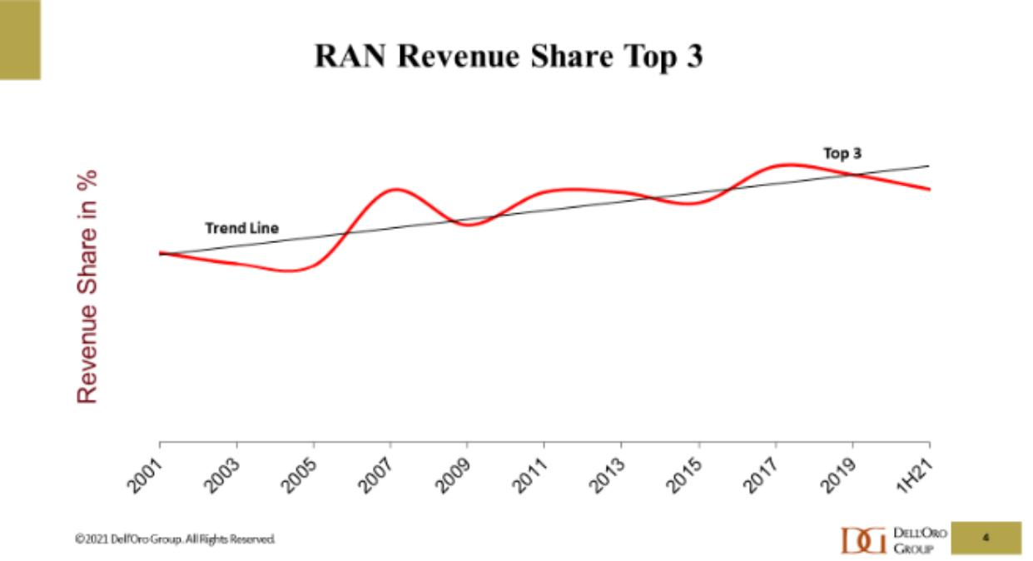

（二） 大国博弈成为目前 Open RAN 的主要驱动力

1．美国全面推动 Open RAN 部署保障供应链安全

在政策上，自 2019 年以来，通信设备供应商多样化是保障其 5G 供应链安全国家战略的一部分。2020 年，召集微软、AT&T、 NTT DOCOMO 和 NEC 等企业成立 Open RAN 政策联盟，并推动欧洲通讯企业使用。
在资金上，2020 年，国会提出并通过了设立 7.5 亿美元基金支持；FCC 有意向运营商提供超过 20 亿美元的资金拆除华为、中兴的 4G 、5G RAN 的传统设备。2023 年 5 月，商务部启动公共无线供应链创新基金资 15 亿美元用于开发 Open RAN 网络。美三大运营商先后启动面向 Open RAN 的采购。
在技术上，2023 年 5 月，NTIA 发布了Open RAN 安全的结论，增强同盟对 Open RAN 的技术信心。

2．美、日、韩、印借机推动本地区设备商的发展

政策方面，日英美积极支持。日本总务省报告证明“Open RAN 和传统 RAN 的安全风险相当，只有 4%的威胁时Open RAN独有”。英国当局希望，到 2030 年该国 35%的移动流量将通过Open RAN 网络承载。韩国科学和信息通信技术部以及国家信息社会局运营（NIA）积极参与虚拟化 Open RAN（vOpen RAN）互操作性测试。
市场方面，持续增长，并从北美和亚太地区向欧洲、印度逐步拓展。Open RAN 市场规模未来不断扩大，如 Omdia 估测，

Open RAN 将占据 2023 年 420 亿美元销售额的 7%左右，高于2022 年的 6%；北美、亚太两者占 2022 年前三季度收入的 95%以上，目前欧洲市场较小，但预计到 2027 年，其市场规模将超过 10 亿美元，而在印度市场 Open RAN 供应商 Mavenir 将为Bharti Airtel 提供 2500 个站点的设备。
设备商方面，各国涌现了一批中小设备商。提供硬件服务的美国 DeLL、英特尔、Nvidia、Xilinx、Red Hat、VMWare、WindRive；提供 vRAN 、RU 设备及 RAN 软件美国 Mavenir 及 Airspan、韩国三星、 日本富士通及 NEC、德国 KMW ；提供云平台的美国风河及 VMware、日本乐天；提供集成的美国是德及思博伦、法国凯捷；印度 Bharti Airtel 提出购买本土厂商产品，应该享受税收优惠。

3．欧洲全方位评估了 Open RAN 的安全性，认为其会削弱欧洲移动通信产业的竞争力

2019 年欧盟发布的《Open RAN 安全性报告》中包括网络配置错误、缺乏访问控制、低产品质量、依赖性、通过 5G 供应链进行国家干扰、通过有组织犯罪利用 5G 网络、关键基础设施或服务的重大中断、由于供电或其他支持系统中断而造成的网络大规模故障、物联网运营； 2022 年欧盟又增加了7 个新的风险，分别是 Open RAN 功能和接口中扩展的威胁面和漏洞、在 Open RAN 中对云服务/基础设施提供商的新依赖性、欧盟 5G 供应链的可持续性和对非欧盟能力的潜在依赖、O-RAN 技术规范开发过程中的缺陷、Open RAN 网络故障管理的复杂性、Open RAN网络混合和匹配方法对网络安全性和性能的影响、资源共享等。

三、Open RAN 面临的挑战与趋势

（一）挑战：初期 Open RAN 困难重重，运营商直面成本/集成难题

1．在成本方面，乐天移动的部署成本成为负面样板，FCC发布的设备单价亦无竞争力

乐天移动网络的固定投资原定 6 千亿日元，实际超过 1 万亿日元，单基站投资是日本软银的两倍以上，投资超预期 60%，亏损严重。2021 年 FCC 的移动通信网络设备价格调查报告中的Open RAN 的 5G 宏基站的价格显著高于传统 RAN。

2．在集成方面，Open RAN 对运营商的技术和管理能力要求高

一方面，Open RAN 取决于系统集成商和不同网络元素的供应商，增加网络供应商的数量往往意味着增加成本，乐天移动作为自己的集成商仍无法降低成本。另一方面，运营商多不具备集成商提供的整合能力，若在电信运营商内部完成系统集成，将是一种运营负担，如果将集成工作外包，则是一种潜在的新依赖。
 | 4G 宏基站（20MHz） | 5G 宏基站 | 5G 毫米波宏基站
Open RAN | 3.9~5.2 万美元 | 9.1~12.5 万美元（100MHz） | 4.5~6 万美元
传统 RAN（三扇区） | 4.5~6.9 万美元 | 8.5~36.8 万美元（60MHz）
注：表内数据来源于 2021 年 FCC 的移动通信网络设备价格调查报告

（二）趋势：Open RAN 供应商呈现集中化趋势，三星或借此将成为最大获利方，华为海外市场损失惨重

1．美欧日印市场均与三星绑定

在 Dell'Oro Group 的多份报告中，三星电子名列 Open RAN市场设备供应商第一，TOP5 分别为三星、NEC、富士通、Rakuten Symphony 和 Mavenir。从订单情况来看，除韩国三大运营商 60%的市场份额以外及欧美日小运营商市场外，在美日欧大运营商均有斩获，与 Verizon 合同额约410 亿元；同沃达丰协议替代华为2500 站；与DISH 协议超 52 亿元；与KDDI 试点、商业部署，并预计 2024 年全面部署其 Open RAN 设备；成为印度运营商Reliance Jio 唯一的 4G 供应商，并作为 Bharti Airtel 4G 网络的第三家供应商。

2．华为海外市场损失惨重

根据 Dell'Oro Group、omdia 报告，与 2020 年相比，2022 年， TOP5 供应商的份额下降了不到 1%,但是华为公司的海外市场份额却由原来的供应商第一名下降到第三名，甚至有部分咨询公司给出了华为的海外市场份额可以忽略的预期。

四、对运营商的启示和建议

1．对外业务层面，紧盯固网的边缘业务应用创新，适机迁移至移动网络

Open RAN 驱动力目前主要为运营商的需求和大国博弈，随着生态的形成，互联网、云公司等的介入， AI/大数据等新技术势必会深度融入边缘接入网创造新的对外业务，因此，建议紧盯大流量网络如固网的边缘业务应用创新，适时在移动业务上做更新

迁移从而占据领先地位。

2．平衡信创和供应链安全，加强自研及对产业链的观察培养

鉴于目前中国电信 5G 网络已基本建设完成，短期内，供应链变动对中国电信影响有限，长期看来，网络演进迭代过程中，势必要平衡供应链选择和信创，建议中国电信一方面加快自研产品的进度、促进自研产品的稳定性， 另一方面利用产业链链长的带动作用，借助国家政策观察和培养一批中小通信设备企业。

作者简介：中国电信股份有限公司研究院/战略发展研究所

李为民 【18911261252】
副主任分析师，硕士，从事通信行业战略研究，专注移动网络方向。

陈元谋
主任分析师，硕士，长期从事 IP 网络、数据中心相关云网技术及行业研究。

施宇
二级分析师，硕士，长期从事行业研究、政策研究等工作。
韩琳
副主任分析师，硕士，长期从事天地一体、云网融合相关技术及行业研究，包括网络云化、网络开放等。

